# 课题二 生物脱色课题介绍

## 课题原理

1.厌氧菌Shewanella

Shewanella菌在厌氧条件下具有非特异性还原作用，单纯的厌氧反应只能将染料的偶氮键打开，生成有毒的芳香胺类化合物。Shewanella断裂偶氮键存在两者模式，一种是断裂形成两种芳香胺，是主要的断裂方式（如图A）。另一种是将偶氮键逐步剥离形成N2释放，形成两种芳香物质（如图B）。这也是为何偶氮初步降解产物不知是芳香胺的原因。S.decolorationis通过使用甲酸、乳酸、丙酮酸或H2作为电供体来减少各种偶氮染料，这是一个电子传输过程，是其呼吸的一个过程，可以产生能量来支持生长。偶氮化合物和氧化还原介质之间的作用是一种纯粹的化学氧化还原反应，是一个直接的酶过程，涉及几种脱氢酶。厌氧条件的还原机制在有氧条件下受到抑制，可能是由于O2对电子传输链电子的竞争。

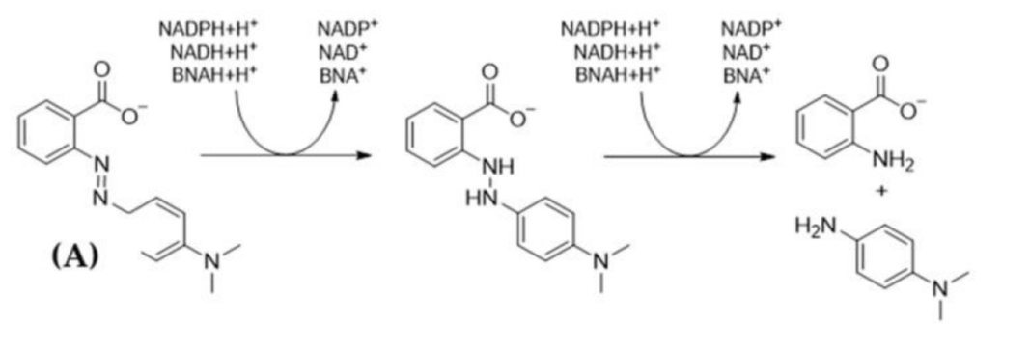

图A 均裂产生芳香胺

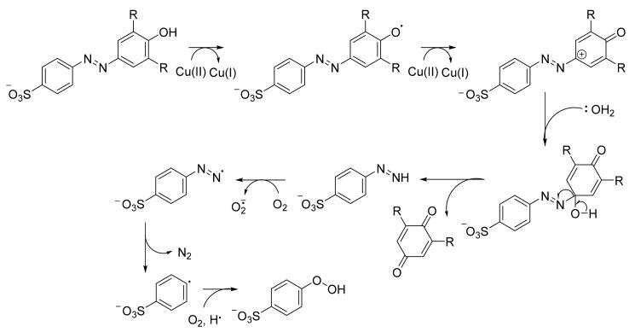

图B 自由基途径产生N2

S.decolorationis采用多种途径来生物降解偶氮染料，一种是经典的CymA-Mtr途径（过程I），其他是非CymA-Mtr途径（过程II），而过程II在S. decolorationis 中的偶氮染料降解占主导，大部分偶氮染料采用途径2降解速率更快。过程I转换涉及Shewanella oneidensis（一种多血细胞色素），可以使用多种终端电子受体。在没有O2的情况下，这些受体包括偶氮染料、富马酸盐、硝酸盐、三甲基胺氧化物、二甲基亚砜、和氧化金属，如Fe（III）、Mn（III）、Mn（IV）和U（VI）。过程II从偶氮染料应激的反应开始，然后用σ70 ECF亚家族促进子启动的基因被刺激到高水平的转录。与此同时，来自甲萘醌的电子被依次转移到膜内细胞色素c蛋白（如TorC）或细胞色素b蛋白（如YceJ）、外质电子介质酶（如TorA或YceI）、非特异性外膜偶氮还原酶（如AzoR）或细胞外电子介质，以启动偶氮染料降解。此过程依赖NADH/NADPH来提供能量和电子，TorC/TorA依赖甲酸脱氢酶提供 NADH/NADPH，而AzoR与Sye4依赖黄素辅酶(如 FAD 或 FMN)持续产生NADH/NADPH，为偶氮还原酶提供还原力。之后，细胞内降解产生的芳香胺等其他有毒物质可以通过RND转运体出口到细胞外，偶氮染料降解产生的芳香化合物被各种细胞外酶进一步降解，脱羧基、脱氨基，打开苯环，但这一步效率不是很高，苯环不会被完全降解。

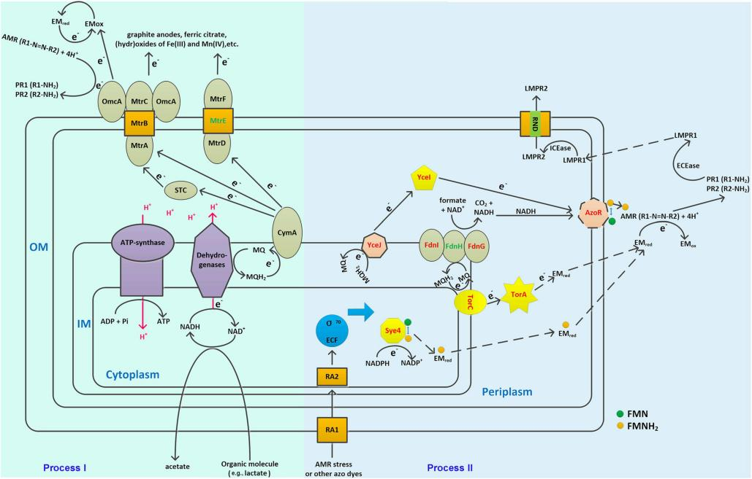

图2.1 Shewanella偶氮还原机理图

Shewanella菌处理活性偶氮染料和金属复合偶氮染料优异，但阳离子偶氮染料效果不佳。Shewanella根据分子极性使具有不同机制的偶氮染料脱色。对于含有磺酸基团的高极性偶氮染料，其电荷而无法穿透细胞膜，不进入细胞，而在细胞外接受电子传递链的电子而还原，可以减少有毒物质进入细胞内对细胞产生伤害，调查显示此过程大多依赖过程II。但对于甲基红等低极性偶氮染料，也会进行细胞内脱色。

1. siRNA

基因沉默，是指通过特定手段使基因失去活性或降低其表达水平。这一现象在生物体内普遍存在，对于维持生命活动的稳定以及应对各种环境变化具有重要意义。根据作用方式的不同，基因沉默可分为自然发生的基因沉默和人为操作的基因沉默。自然发生的基因沉默可通过多种因素实现，如DNA甲基化、异染色质形成、转录后基因沉默（RNAi）等。而人为操作的基因沉默则可以通过基因敲除、转录因子抑制、表观遗传修饰等方法实现。常用基因沉默技术包括RNA干扰（RNAi），化学沉默和基因敲除三种方式。

RNAi技术利用双链RNA（dsRNA）引发特异性mRNA的降解，从而降低或关闭目标基因的表达。RNAi技术具有高效、特异性强、操作简单等优点，已成为研究基因功能和药物筛选的重要工具。然而，该技术也存在一定的脱靶效应和细胞毒性等问题。

首先需要根据目标基因的序列，设计并合成能与目标基因特异结合的短发夹RNA（shRNA），通过转染或者其他方式转入到细胞中。shRNA在细胞内被转录和表达后，会形成约21-23 bp的siRNA。siRNA在细胞内与目标基因结合，抑制目标基因的表达。这一过程需要RNA解旋酶将siRNA双链解开，反义链与RNA诱导沉默复合物RISC形成复合物，最终由siRNA互补结合靶RNA引导核酸酶切割，实现转录后水平的基因沉默。此后，通过qRT-PCR、Western Blot等技术检测目标基因的表达水平，评估基因沉默效果。

## 实现方式

芳香胺降解——荧光假单胞菌杆菌L‐520

第二步的底盘生物应当具备降解芳香胺的能力,且能正确完美地表达和分泌木质素降解酶系，并在相应条件下生存以及工作。查阅文献我们得知假单孢杆菌，白腐真菌等细菌或真菌都具有相应功能。最终，我们选择了一种革兰氏阴性菌——高产木质素酶的荧光假单胞菌杆菌L‐520作为我们的底盘生物。假单胞菌为直或稍弯的革兰氏阴性杆菌，是无核细菌，以极生鞭毛运动，不形成芽孢，化能有机营养，严格好氧，呼吸代谢，从不发酵。假单胞菌广泛分布于自然界，如土壤、水、食物和空气中。有荚膜、鞭毛和菌毛。营养要求不高，种类多。

我们选择荧光假单胞菌杆菌L‐520的理由如下：

1.芳香胺的降解目前最广泛使用的菌株是白腐菌(white‐rot fungi)。白腐菌能通过木质素降解系统将芳香胺降解为CO2和H2O。由此木质素降解系统在芳香胺处理中被广泛研究。目前,被认为最为重要并研究得较多的降解木质素酶有3种,即漆酶(laccase, Lac)、木质素过氧化物酶(lignin peroxidase, LiP)和锰过氧化物酶(manganese‐dependent peroxidase, Mn P)，这三种酶都是非特异性酶。同时研究人员也发现了高产木质素系统的酶，也就是我们想使用的荧光假单胞菌杆菌L‐520。并且，与真菌相比，细菌没有核膜包围形成的细胞核，没有染色体，其DNA分子单独存在，更容易进行基因改造，并且细菌作为单细胞生物，分子直径更小，与底物接触更加完全，它可以通过细胞分裂而增殖，增长繁殖速率更快。因此我们认为使用细菌处理而不是传统的真菌，更加适合废水处理的环境。

2.它可以适应废水的pH值：一般印染废水pH值为6～10，多呈碱性。但假单胞菌可以在pH 5-9之间高效降解苯胺。（注：当废水pH值超过10时一般不能采用生化法进行处理）

3.它可以在较高浓度苯胺的废水中工作：苯胺不仅于偶氮染料的不完全降解中产生，还会来源于其他印染工艺，存在于污水中。这对微生物对苯胺的耐受度提出了较高的要求。假单胞杆菌在苯胺浓度不超过1300mg/L的环境下，随着苯胺初始浓度的升高其降解速率升高。当浓度为1300mg/L时，降解速率可达41.4mg/(L·h)，32h时苯胺降解率达98%。最高耐受度为1800mg/L。

4.不需额外提供碳源和氮源，苯胺可作为其唯一碳源或氮源，降低培养成本。